滕州市应急管理局
2023年度政府信息公开工作年度报告

2023年，滕州市应急管理局深刻学习领会习近平新时代中国特色社会主义思想，贯彻落实党中央、国务院和省委、省政府关于推进新时代政务公开工作的决策部署，根据《中华人民共和国政府信息公开条例》等文件要求，全面梳理总结本年度的政府信息公开工作情况，现发布《滕州市应急管理局2023年政府信息公开工作年度报告》。本报告中所列数据的统计期限自2023年1月1日起至2023年12月31日止。
一、总体情况
2023年，我局高度重视政府信息公开工作，认真学习《中华人民共和国政府信息公开条例》和省、市政府信息公开工作会议精神，以群众满意为基本要求，主动、规范、有效推进政府信息公开各项工作。进一步健全公开制度、拓宽公开渠道、规范公开内容，依法依规、及时准确地公开政府信息，切实保障人民群众的知情权、参与权、监督权。
（一）政府信息主动公开情况
2023年，局网站共发布信息260条，其中更新工作动态信息177条，公开文件和有关事项 83份；推送微信公众号205期，836 篇。信息公开网站更新信息52条，其中通知公告16条、规划计划信息5条、财政信息4条、重大民生信息17条、行政权力信息2条、组织管理信息8条。
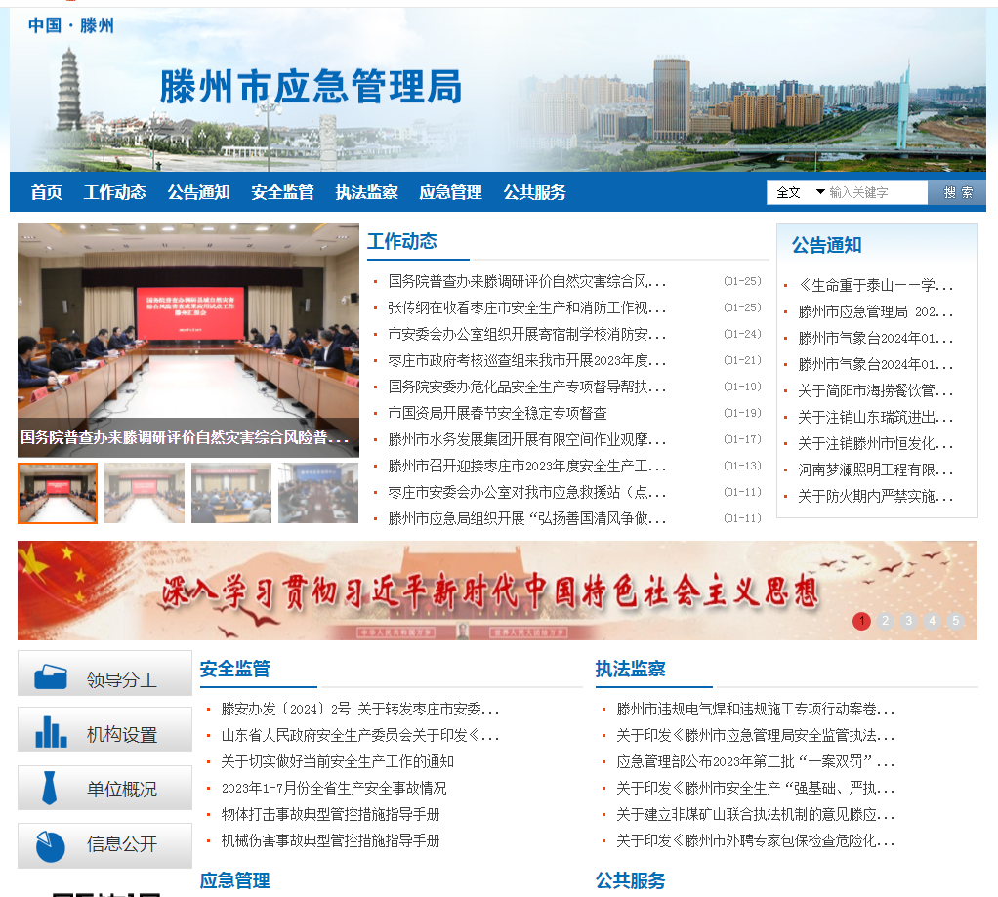
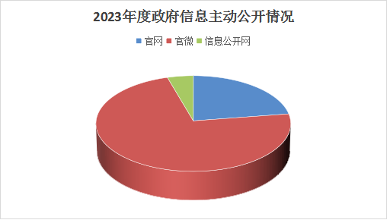
（二）政府信息依申请公开情况
本年度市应急局收到政府信息公开申请4件，已按时限要求办结，其中予以公开0件，不予公开0件，申请公开信息不存在1件，非本机关掌握的政府信息3件。与2022年度3件政府信息公开申请件数相比，增加1件，增长率为33.3%。
本年度无因政府信息公开申请提起行政复议、行政诉讼情况。
（三）政府信息管理情况
更新完善市应急管理局政府信息主动公开基本目录，严格落实局政府信息公开工作制度，对拟公开信息进行“三审三校”，严防出现不当错误及涉密问题，确保政务信息的严肃性、及时性、准确性和权威性。
（四）政府信息平台建设情况
聚焦法定公开内容，切实加强局门户网站、微信公众号两个平台的建设管理，提升发布信息、解读政策、回应关切的能力和水平。
（五）监督保障情况
高度重视政务公开工作，严格按照《中华人民共和国政府信息公开条例》以及滕州市政府相关要求，就抓好信息发布、政策解读、互动回应、平台建设、业务培训、监督考核等重点工作做出安排部署，并细化分工到责任科室（单位），确保层层有人管、层层有人抓，有序推动政务公开各项工作的落实。
2023年，本单位未发生因信息公开审查不当或保密审查机构未履行保密审查职责而引起的失泄密情况。2023年度未进行社会评议，未发生责任追究情况。
二、主动公开政府信息情况
第二十条第（一）项
信息内容 | 本年制发件数 | 本年废止件数 | 现行有效件数
规章 | 0 | 0 | 0
行政规范性文件 | 0 | 0 | 0
第二十条第（五）项
信息内容 | 本年处理决定数量
行政许可 | 353
第二十条第（六）项
信息内容 | 本年处理决定数量
行政处罚 | 160
行政强制 | 0
第二十条第（八）项
信息内容 | 本年收费金额（单位：万元）
行政事业性收费 | 0
三 、收到和处理政府信息公开申请情况
（本列数据的勾稽关系为：第一项加第二项之和，  等于第三项加第四项之和） |  |  | 申请人情况
 |  |  | 自然人 | 法人或其他组织 |  |  |  |  | 总计
 |  |  | 自然人 | 商业企业 | 科研机构 | 社会公益组织 | 法律服务机构 | 其他 | 总计
一、本年新收政府信息公开申请数量 |  |  | 4 | 0 | 0 | 0 | 0 | 0 | 4
二、上年结转政府信息公开申请数量 |  |  | 0 | 0 | 0 | 0 | 0 | 0 | 0
三、本年度办理结果 | （一）予以公开 |  | 0 | 0 | 0 | 0 | 0 | 0 | 0
三、本年度办理结果 | （二）部分公开（区分处理的，只计这一情形，不计其他情形） |  | 0 | 0 | 0 | 0 | 0 | 0 | 0
三、本年度办理结果 | （三）不予公开 | 1.属于国家秘密 | 0 | 0 | 0 | 0 | 0 | 0 | 0
三、本年度办理结果 | （三）不予公开 | 2.其他法律行政法规禁止公开 | 0 | 0 | 0 | 0 | 0 | 0 | 0
三、本年度办理结果 | （三）不予公开 | 3.危及“三安全一稳定” | 0 | 0 | 0 | 0 | 0 | 0 | 0
三、本年度办理结果 | （三）不予公开 | 4.保护第三方合法权益 | 0 | 0 | 0 | 0 | 0 | 0 | 0
三、本年度办理结果 | （三）不予公开 | 5.属于三类内部事务信息 | 0 | 0 | 0 | 0 | 0 | 0 | 0
三、本年度办理结果 | （三）不予公开 | 6.属于四类过程性信息 | 0 | 0 | 0 | 0 | 0 | 0 | 0
三、本年度办理结果 | （三）不予公开 | 7.属于行政执法案卷 | 0 | 0 | 0 | 0 | 0 | 0 | 0
三、本年度办理结果 | （三）不予公开 | 8.属于行政查询事项 | 0 | 0 | 0 | 0 | 0 | 0 | 0
三、本年度办理结果 | （四）无法提供 | 1.本机关不掌握相关政府信息 | 4 | 0 | 0 | 0 | 0 | 0 | 4
三、本年度办理结果 | （四）无法提供 | 2.没有现成信息需要另行制作 | 0 | 0 | 0 | 0 | 0 | 0 | 0
三、本年度办理结果 | （四）无法提供 | 3.补正后申请内容仍不明确 | 0 | 0 | 0 | 0 | 0 | 0 | 0
三、本年度办理结果 | （五）不予处理 | 1.信访举报投诉类申请 | 0 | 0 | 0 | 0 | 0 | 0 | 0
三、本年度办理结果 | （五）不予处理 | 2.重复申请 | 0 | 0 | 0 | 0 | 0 | 0 | 0
三、本年度办理结果 | （五）不予处理 | 3.要求提供公开出版物 | 0 | 0 | 0 | 0 | 0 | 0 | 0
三、本年度办理结果 | （五）不予处理 | 4.无正当理由大量反复申请 | 0 | 0 | 0 | 0 | 0 | 0 | 0
三、本年度办理结果 | （五）不予处理 | 5.要求行政机关确认或重新  出具已获取信息 | 0 | 0 | 0 | 0 | 0 | 0 | 0
三、本年度办理结果 | （六）其他处理 | 1.申请人无正当理由逾期不补正、行政机关不再处理其政府信息公开申请 | 0 | 0 | 0 | 0 | 0 | 0 | 0
三、本年度办理结果 | （六）其他处理 | 2.申请人逾期未按收费通知要求缴纳费用、行政机关不再处理其政府信息公开申请 | 0 | 0 | 0 | 0 | 0 | 0 | 0
三、本年度办理结果 | （六）其他处理 | 3.其他 | 0 | 0 | 0 | 0 | 0 | 0 | 0
三、本年度办理结果 | （七）总计 |  | 4 | 0 | 0 | 0 | 0 | 0 | 4
四、结转下年度继续办理 |  |  | 0 | 0 | 0 | 0 | 0 | 0 | 0
四、因政府信息公开工作被申请行政复议、提起行政诉讼情况
行政复议 |  |  |  |  | 行政诉讼
结果  维持 | 结果纠正 | 其他结果 | 尚未  审结 | 总  计 | 未经复议直接起诉 |  |  |  |  | 复议后起诉
 |  |  |  |  | 结果维持 | 结果纠正 | 其他  结果 | 尚未  审结 | 总计 | 结果维持 | 结果  纠正 | 其他  结果 | 尚未审结 | 总计
0 | 0 | 0 | 0 | 0 | 0 | 0 | 0 | 0 | 0 | 0 | 0 | 0 | 0 | 0
五、存在的主要问题及改进情况
（一）存在的问题
一是政策解读方式较为传统、单一；二是对信息公开的主动性和时效性有待增强，政策公开的覆盖面和群众知晓度有待进一步提升；三是信息公开工作人员对政府网站平台信息录入的各项标准要求不熟练。
（二）改进措施
一是进一步创新政策解读形式，深入挖掘政务新媒体宣传潜力，提升政策解读的精准性、实效性，尤其是对关乎经济社会发展和民生福祉的政策，第一时间发布，使用深入浅出、通俗易懂的语言和图文，让群众能够更加便捷有效地获取政府信息。二是强化政务公开工作技能培训，不断提升工作人员业务水平。
六、其他需要报告的事项
1.政府信息处理费用收取情况：2023年度无政府信息处理收费情况。
2.落实上级年度政务公开工作要点情况：对照《滕州市2023年政务公开工作要点》，围绕重点领域信息公开、政务公开标准化规范化建设明确责任主体和完成时限。
3.人大代表建议和政协提案办理情况方面：2023年，滕州市应急管理局未办理人大代表建议。2023年，滕州市应急管理局收到政协提案2件，已办理完毕，逐一答复了代表本人，并将政协提案办理情况进行了公开。
4.开展政务公开创新方面：创新开展主播走一线、安全生产文艺汇演、安全宣传咨询日等活动，发放各类宣传资料10万余份，被应急管理部官微宣传报道。
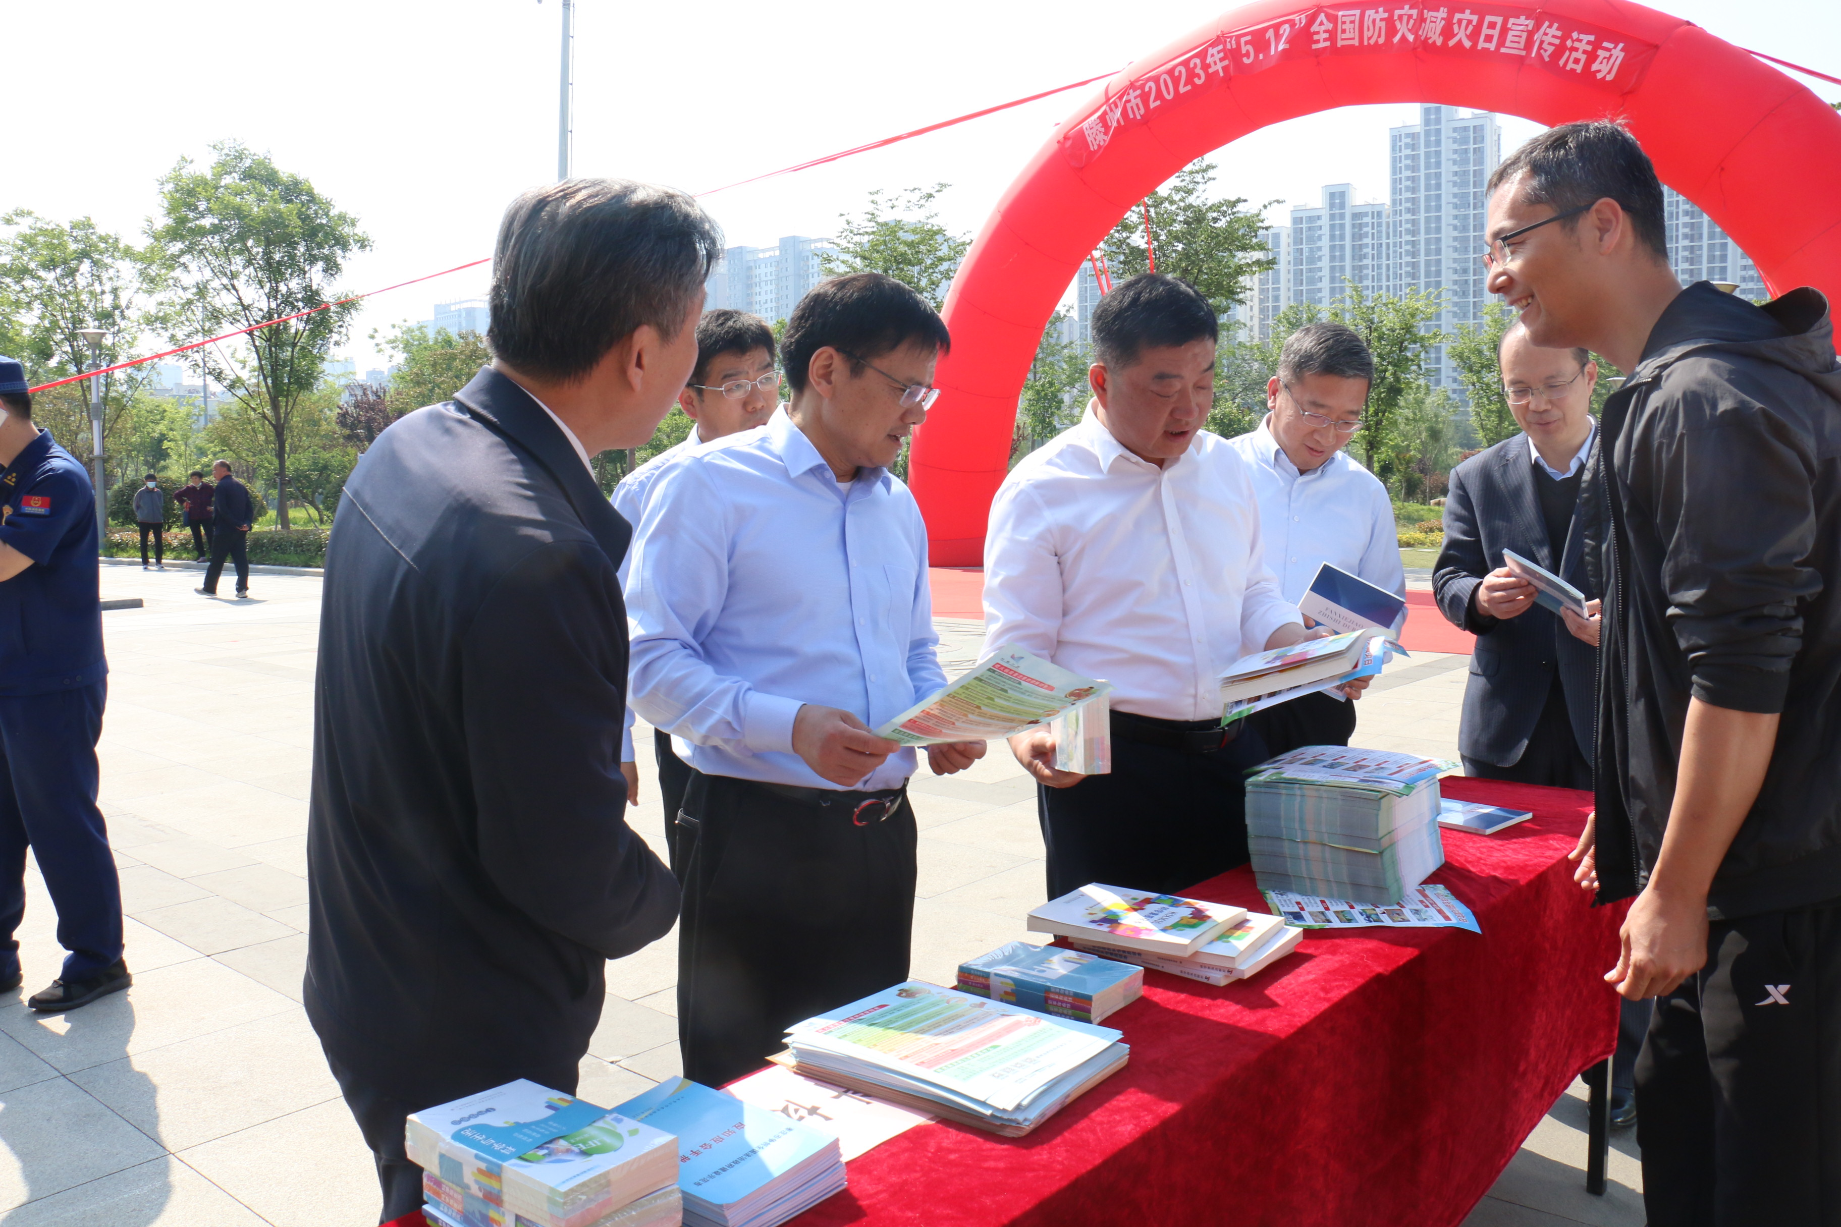
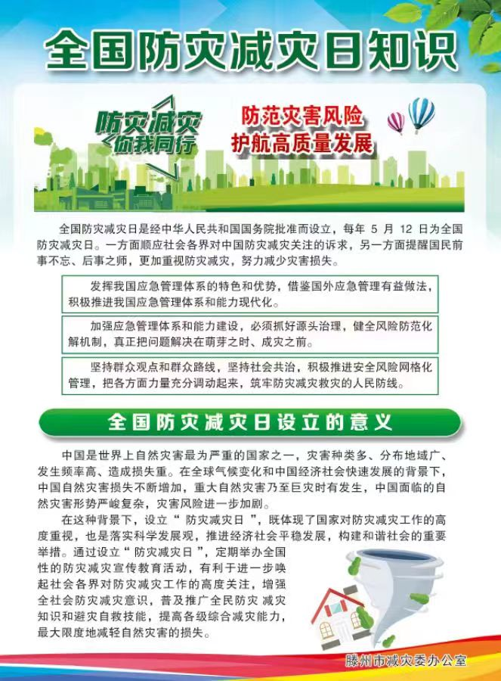
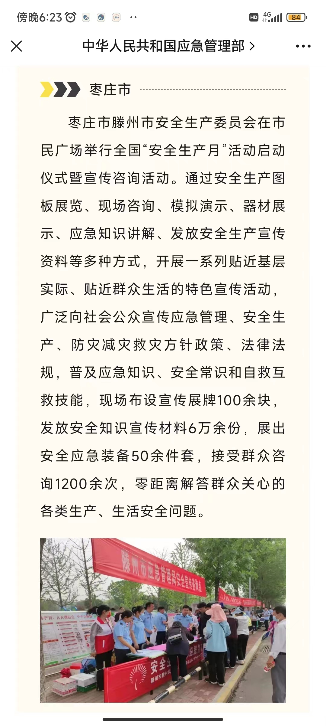
5.本单位政府信息公开工作年度报告数据统计需要说明的事项：无。
6.其他有关文件专门要求通过政府信息公开工作年度报告予以报告的事项：无。
7.本报告的电子版可在“中国滕州网”（http://www.tengzhou.gov.cn/）网站查询和下载。如对本报告有任何疑问，请与滕州市应急管理局联系（地址：滕州市政务中心A0124室，电话：0632-5888288）。

